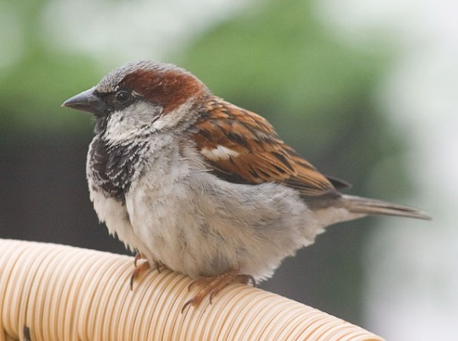 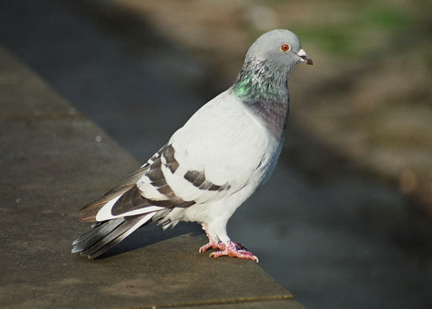 WRÓBEL – SPURV GOŁĄB – DUE

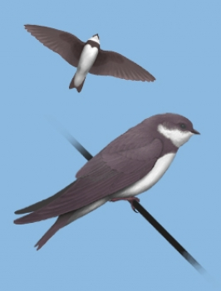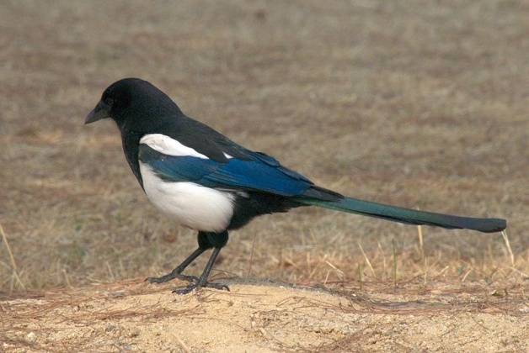
JASKÓŁKA – SVALE SROKA – SKJÆRE

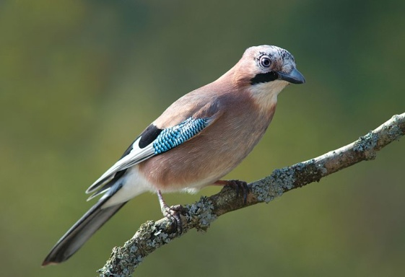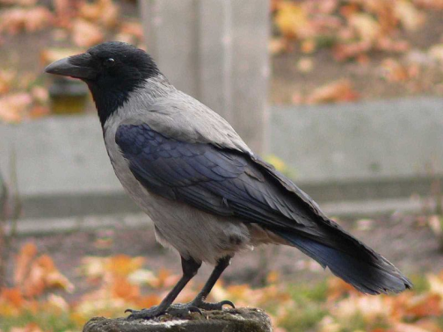
SÓJKA – NØTTESKRIKE WRONA – KRÅKE

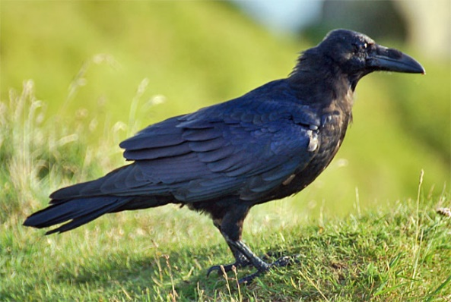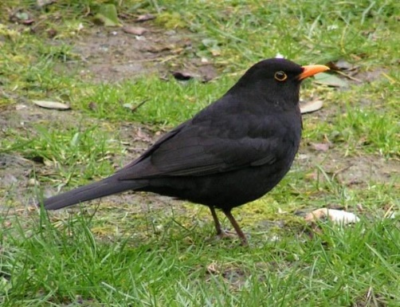
KRUK – RAVN KOS – SVARTTROST

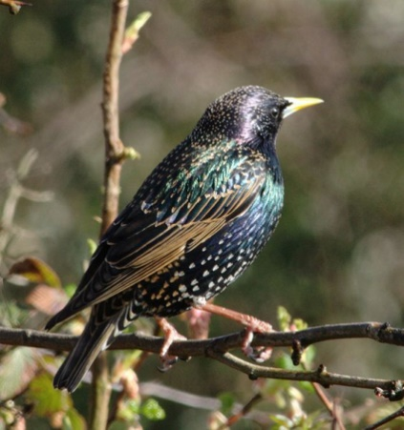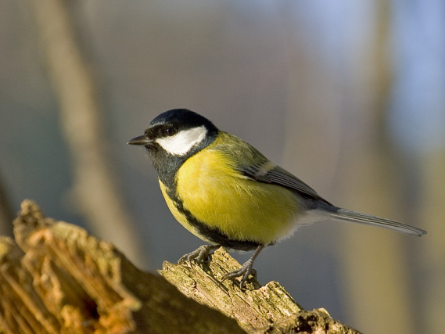
SZPAK – STÆR SIKORA BOGATKA – KJØTTMEIS

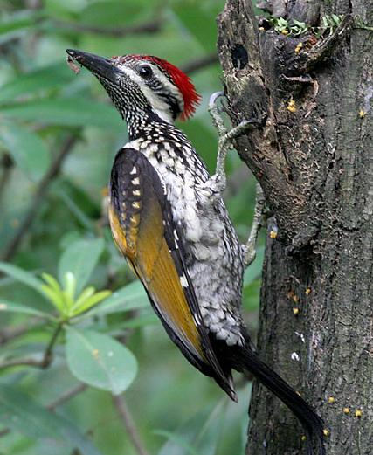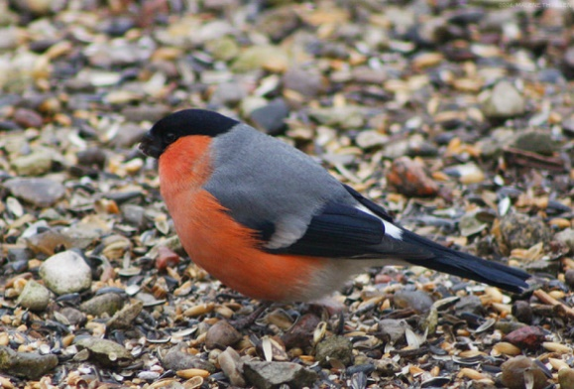
DZIĘCIOŁ – HAKKESPETT GIL – DOMPAP

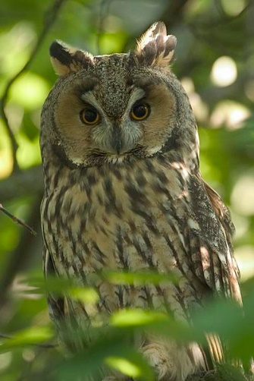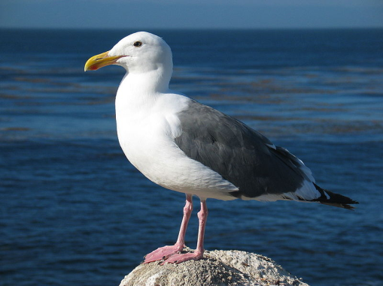
SOWA – UGLE MEWA – MÅKE

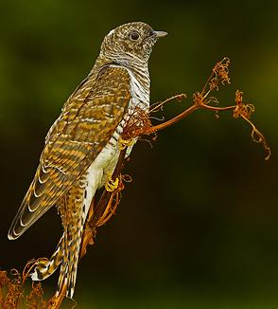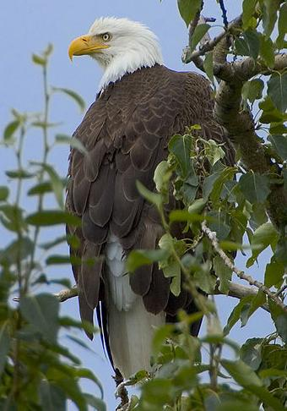
KUKUŁKA – GJØK ORZEŁ – ØRN

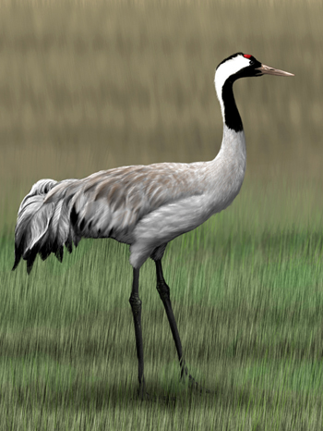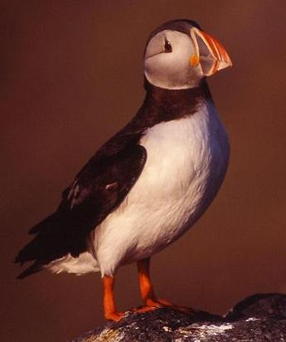
ŻURAW – TRANE MASKONUR – LUNDEFUGL

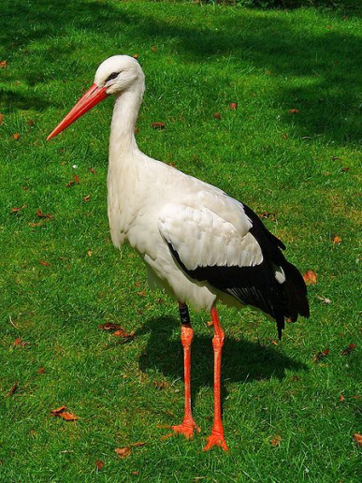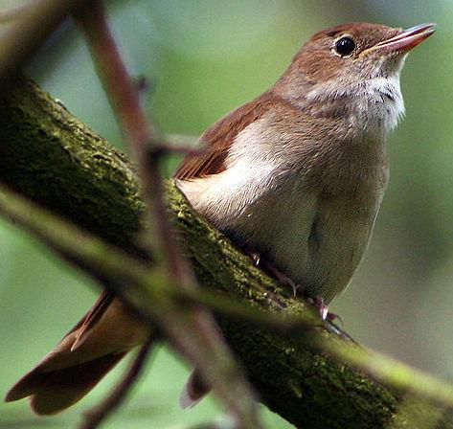
BOCIAN – STORK SŁOWIK – NATTERGAL

Bilder: Wikipedia

